淡江時報 第 1118 期
淡江i生活 五虎崗停車場 校安升級
學校要聞
【潘劭愷淡水校園報導】淡水校園安全防護更臻完善！「淡江i生活」App自開學（2月22）日起，新增「SOS緊急求救鈕」，只要本校教職員生在校園內遇到緊急狀況，按下求救鈕就能馬上通知勤務中心，更能透過GPS定位系統鎖定位置，即刻前往處理。

總務長蕭瑞祥表示，本校一向將「校園安全」列為重點工作之一，103學年度即規劃兩條「校園安全走廊」，沿途設置11座「緊急求救系統」維護校園安全，「由於雲端科技的發達，行政副校長莊希豐指示是否可強化相關措施，遂與資訊處研議，導入雲端巡邏的概念，強化緊急求救系統的即時性與定位功能，建立更全面的校園防護網。本校教職員生只要登入i生活，即可透過該按鈕進行求救或通報，與勤務中心即時語音連線，迅速處理緊急狀況。」

蕭瑞祥補充，目前正積極強化相關功能，例如透過通報者手機鏡頭呈現，以及「靜音通報」等功能，更能因應突發狀況，充分掌握現場；同時也積極規劃延伸至臺北及蘭陽校園，讓校園安全防護更為全面。

五虎崗機車停車場一樓也於2月2日裝設7支高畫質監視器，全方位全天候掌握狀況，讓學生機車更有保障。事務整備組組長梁清華說明，以往停車場只裝設一支監視器，無法充分掌握狀況，學生停放機車若遭擦撞等情事也不易調閱畫面，總務處除了加強校園駐衛警巡邏，同時新增監視器來改善，希望維護同學權益，同時強化校園安全。
2021/02/23

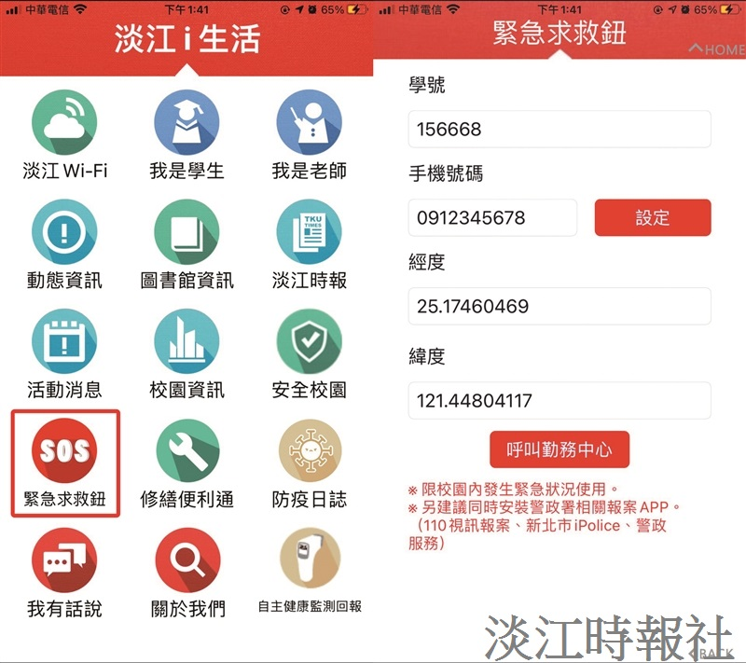
淡江i生活App新增「SOS緊急求救鈕」，本校教職員生於校園內遇緊急情況可即時通報。（圖／事務整備組提供）

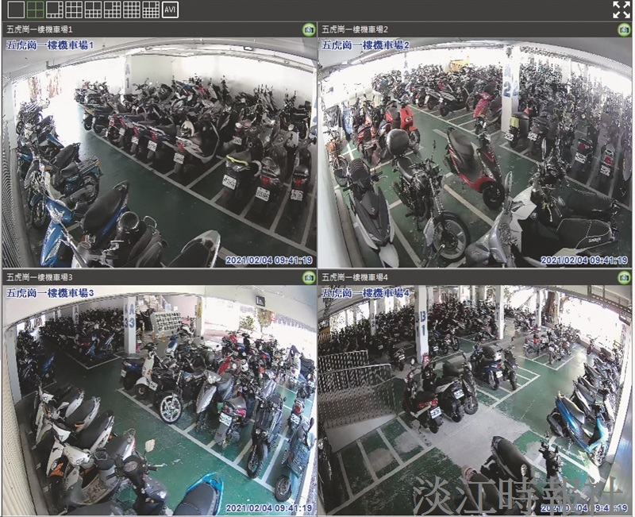
五虎崗機車停車場一樓2月2日新設7支高畫質監視器，全天候掌握停車場狀況。（圖／事務整備組提供）

